华中农业大学公共租赁住房项目工程总承包（EPC）项目（一期）

施
工
阶
段
审
计
报
告
（第10期）

跟踪单位：湖北宇泰工程造价咨询有限公司
项目组长：王容
跟踪人员：吴骏 刘娟
跟踪时间：2025年5月20日-2025年5月26日
一、项目基本情况
1、建设单位：华中农业大学
2、设计单位：中信建筑设计研究总院有限公司
3、监理单位：北京东方华太建设监理有限公司
4、施工单位：中国建筑第八工程局有限公司
5、跟踪审计：湖北宇泰工程造价咨询有限公司
6、合同金额：66994500.00元
7、建筑面积：18000m2
8、开、竣工日期：计划开工日期：2025年3月15日；计划竣工日期：2026年8月17日，合同总日历天数520天。
二、上周进度施工情况（附图）
1.基坑土方开挖及遗留混凝土破除
2.基坑护坡施工
3.基坑电缆改迁
4.基坑钢板桩施工
5.塔吊基础施工

1.基坑土方开挖及遗留混凝土破除
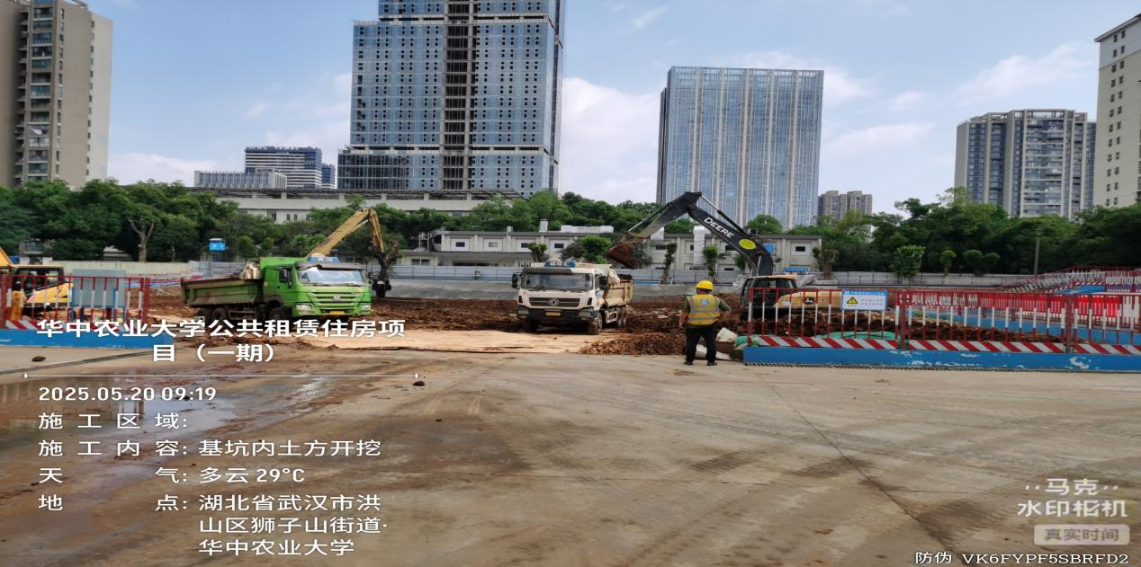

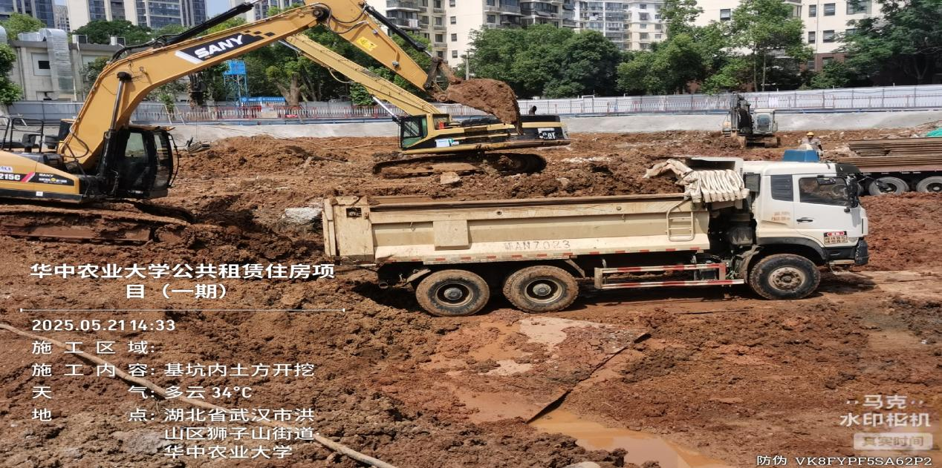

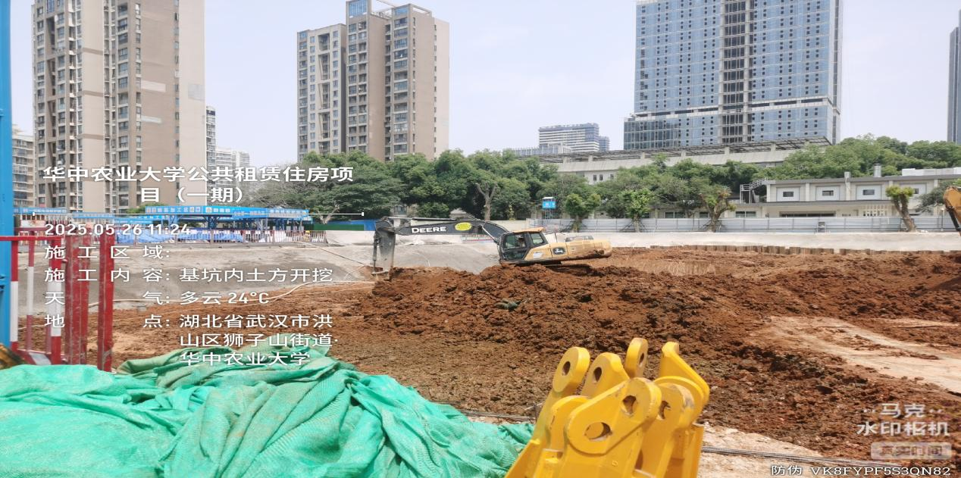
基坑土方开挖及转运
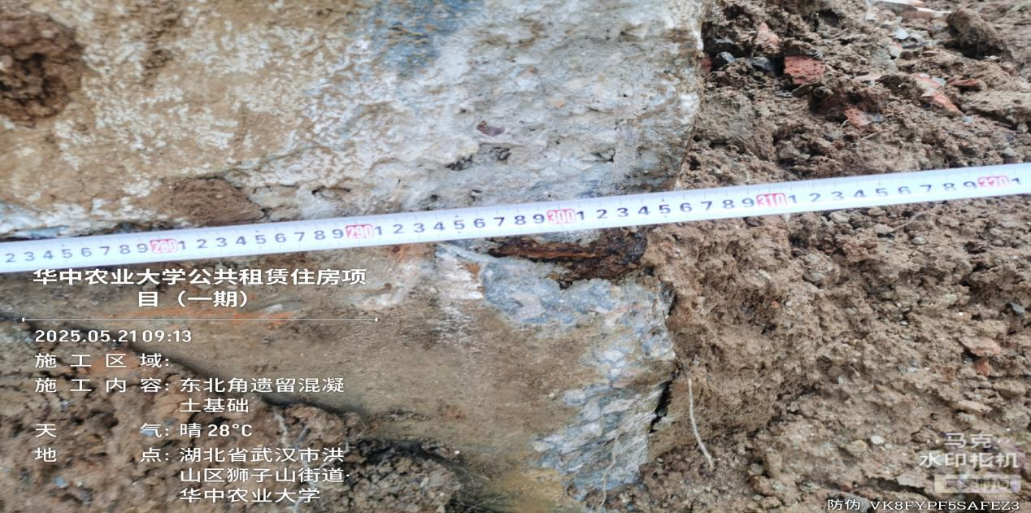

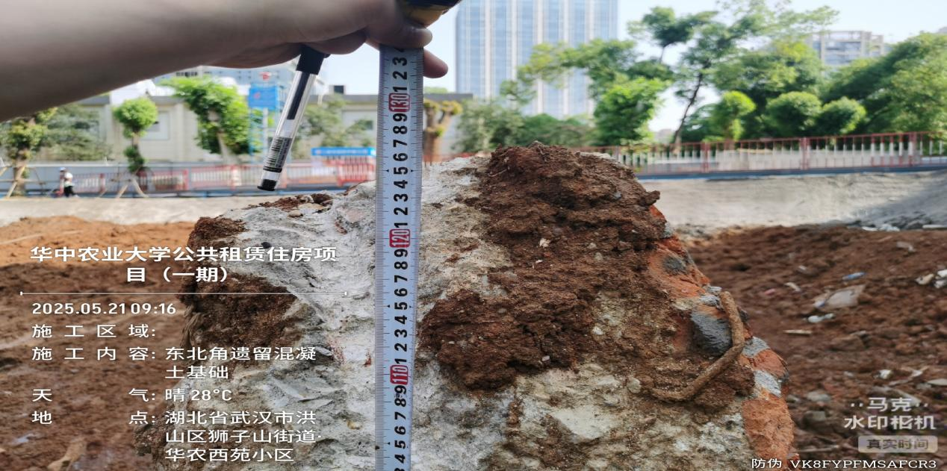

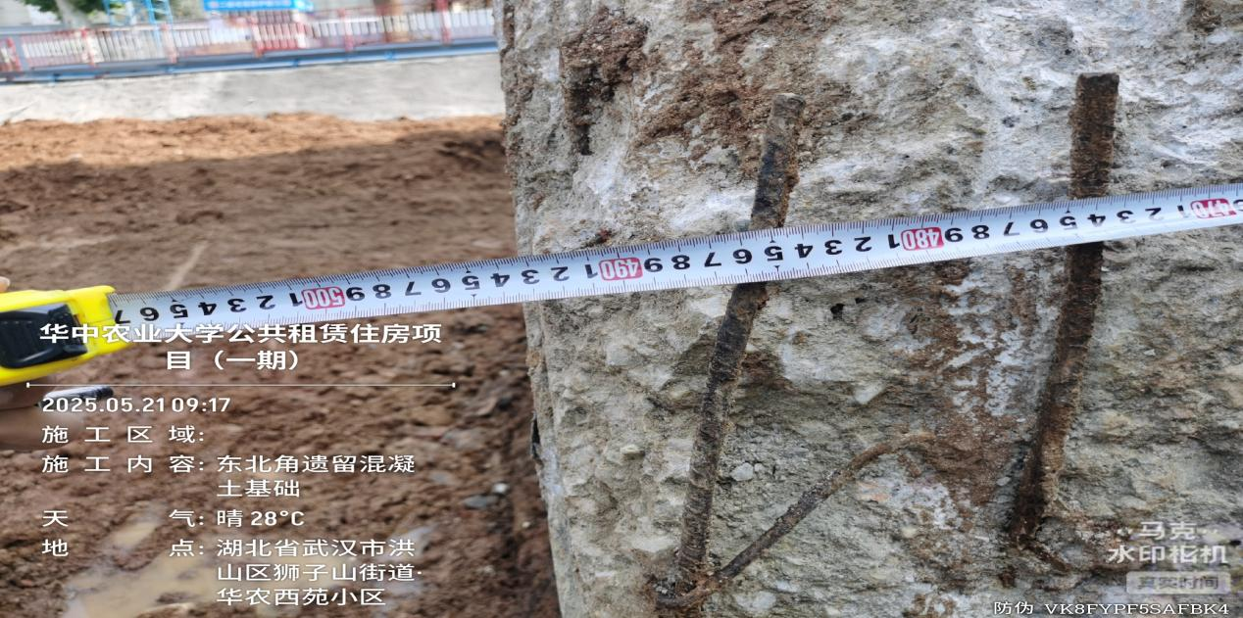
现场遗留混凝土基础、砖基础尺寸复核

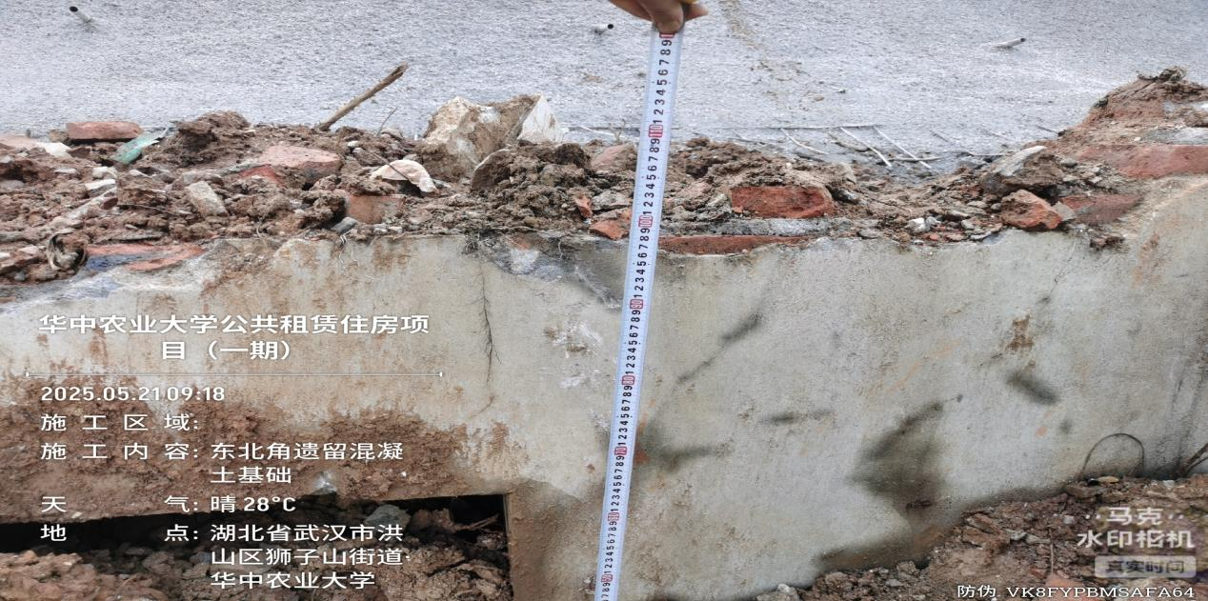

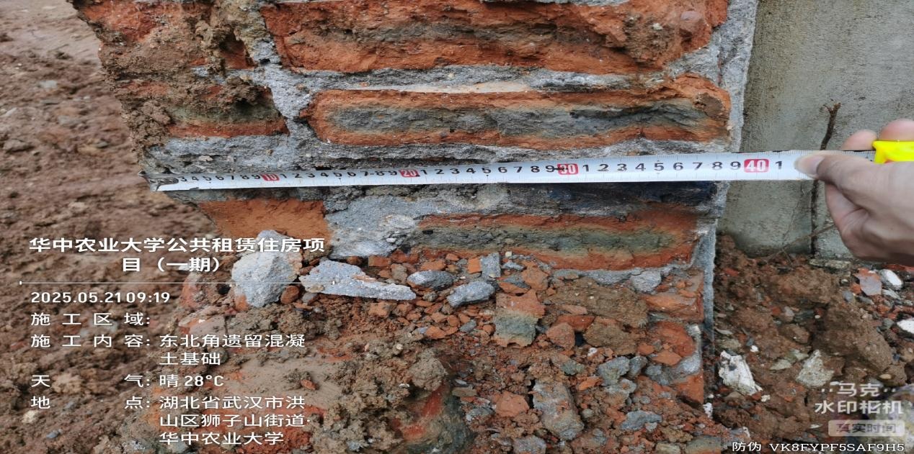

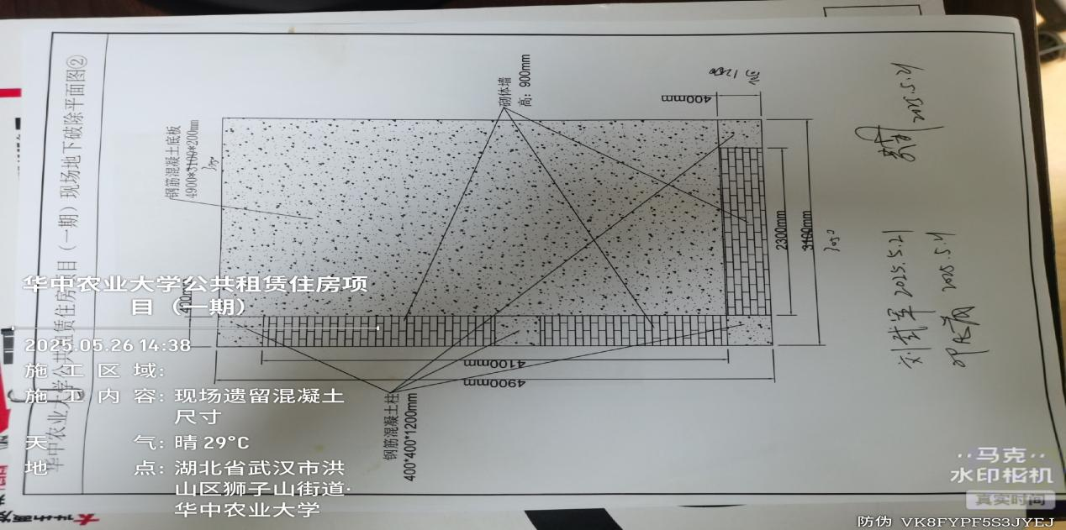
现场遗留混凝土基础、砖基础尺寸复核

2.基坑护坡施工
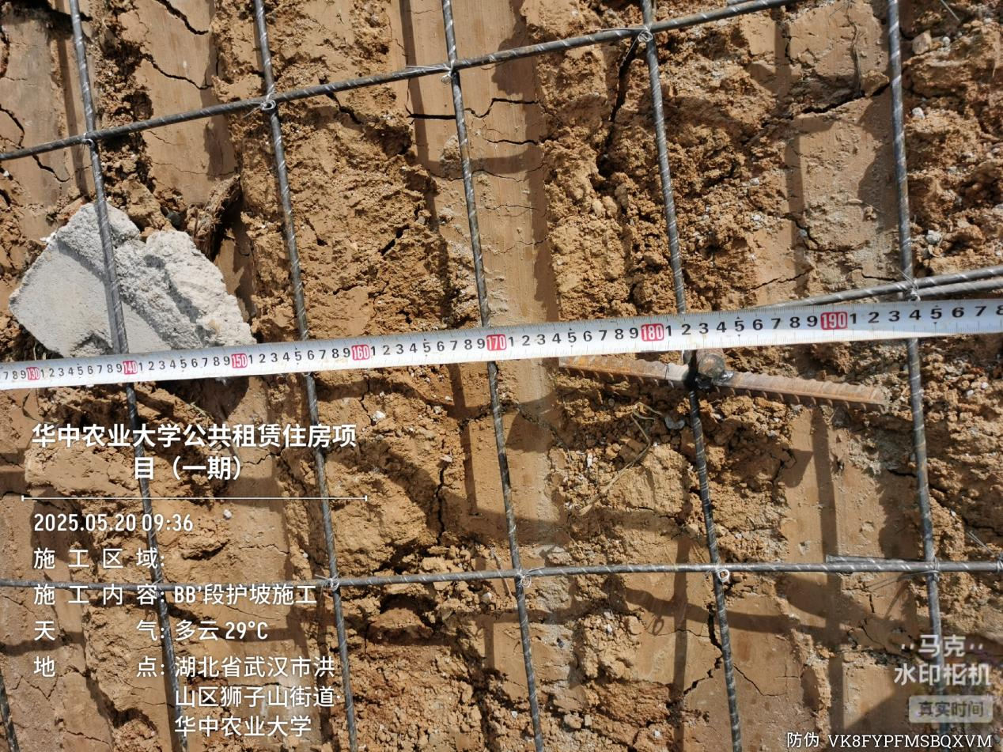

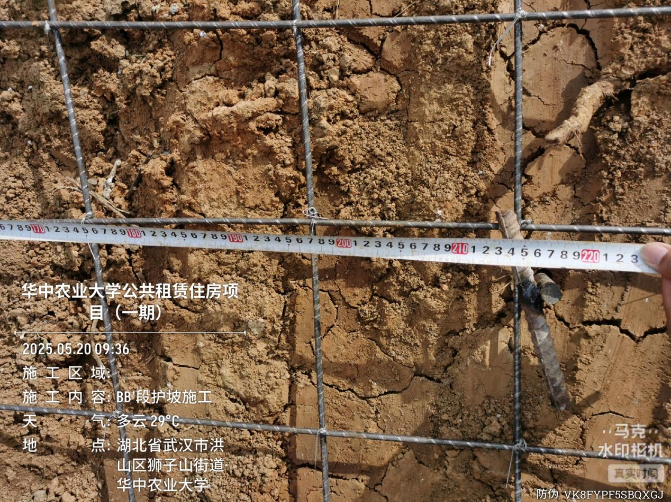
BB’段护坡土钉间距1830-2140mm
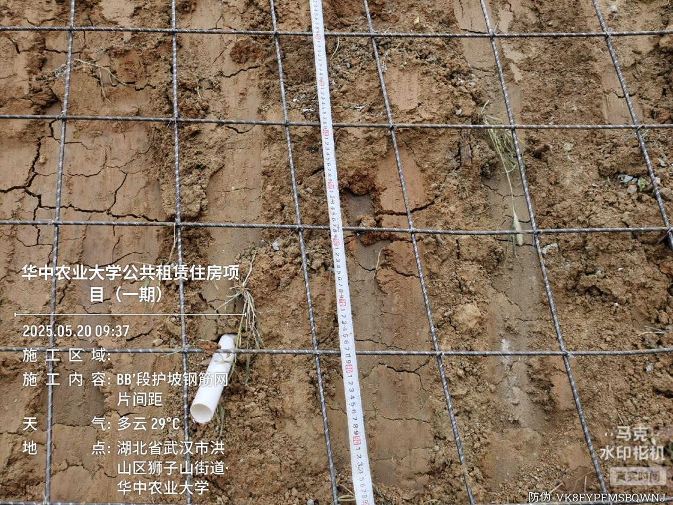

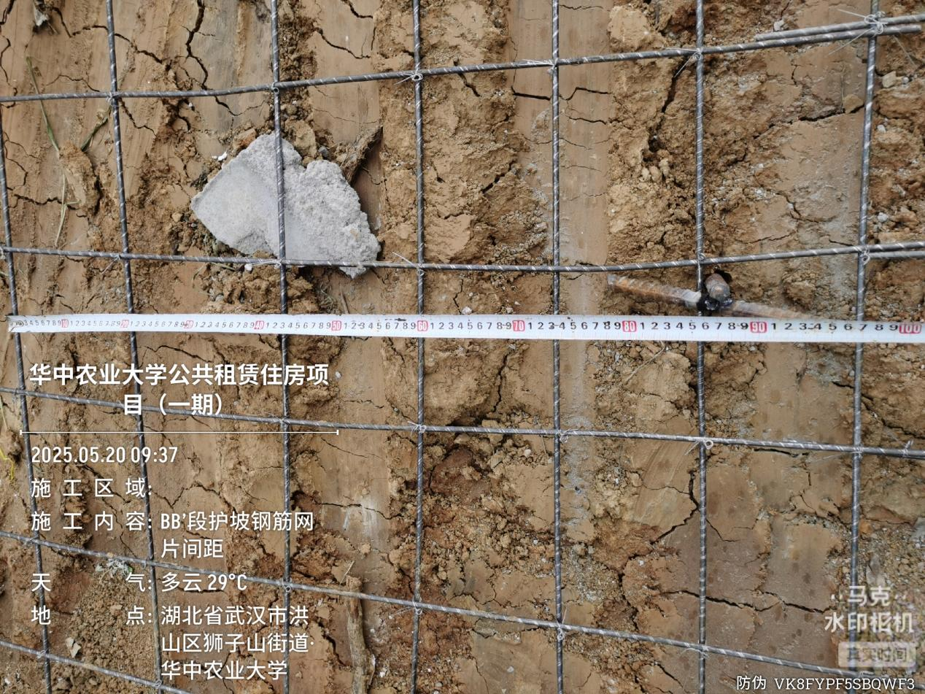
BB’段护坡钢筋网片@160*160mm，间距满足设计要求
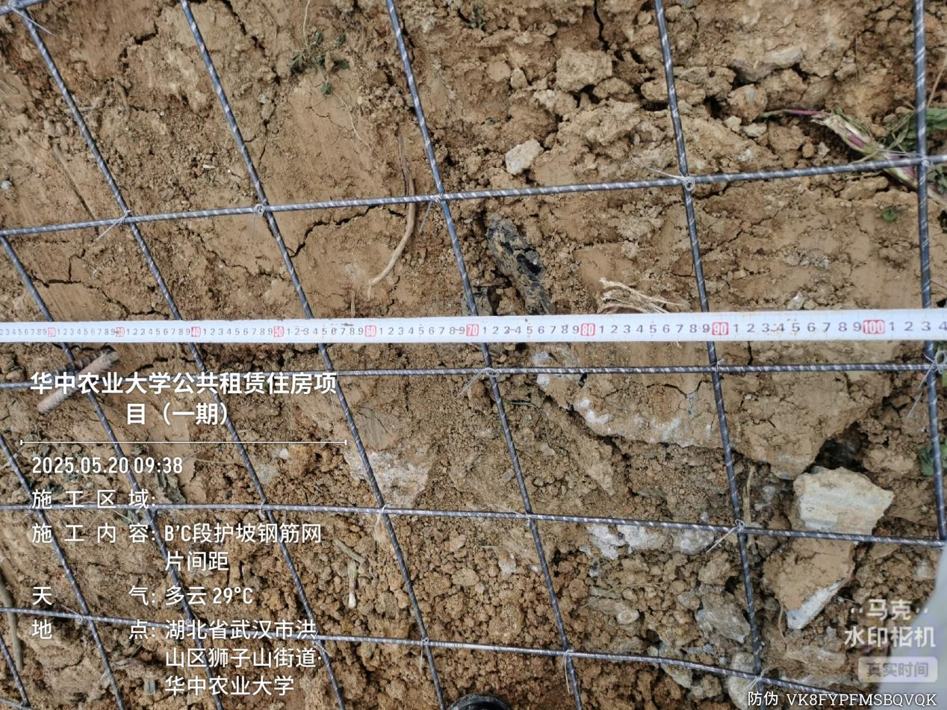

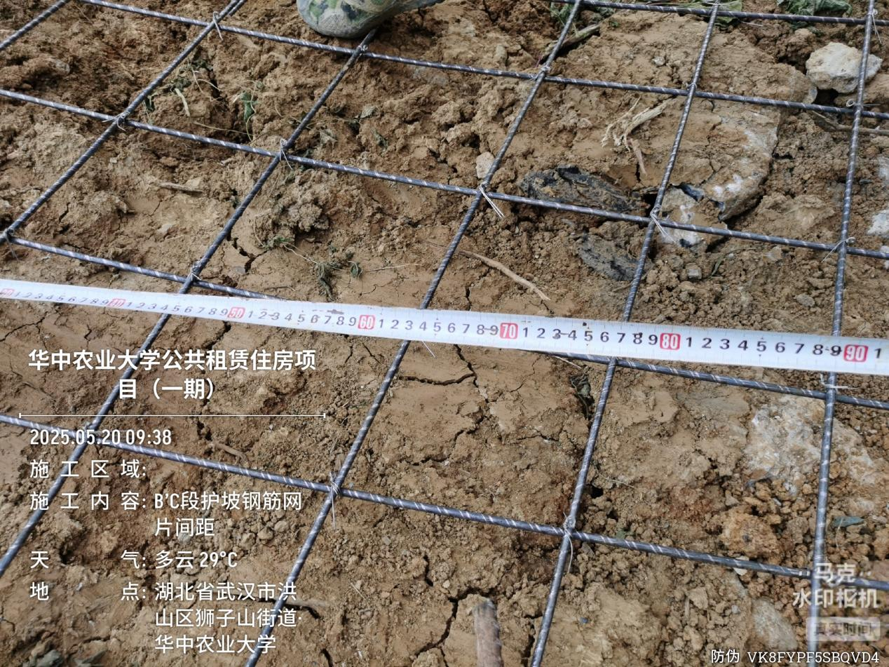
B’C段护坡钢筋网片@150*150mm，间距满足设计要求

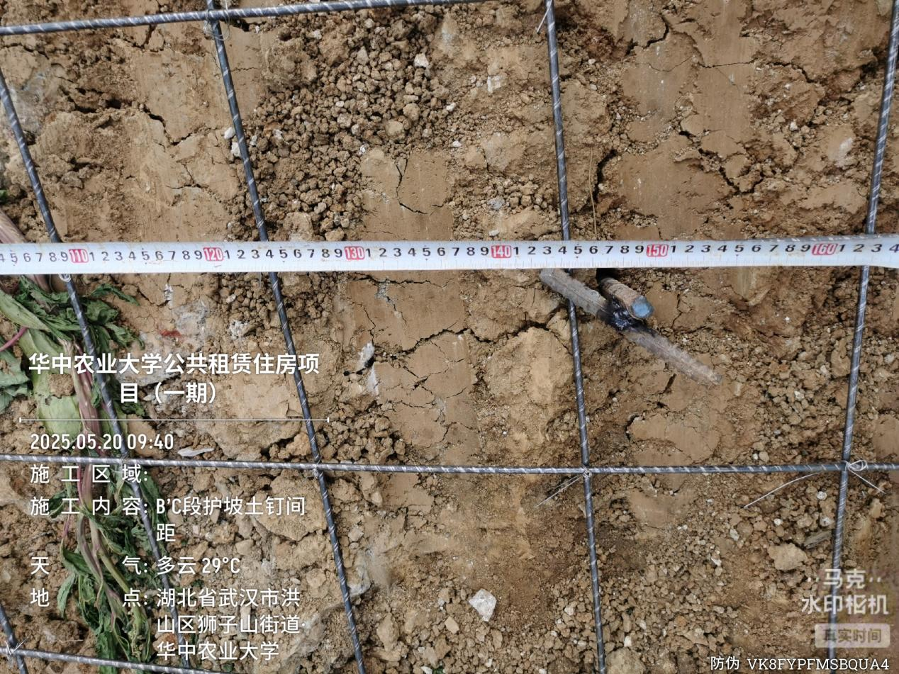
B’C段护坡土钉间距1500mm，间距满足设计要求
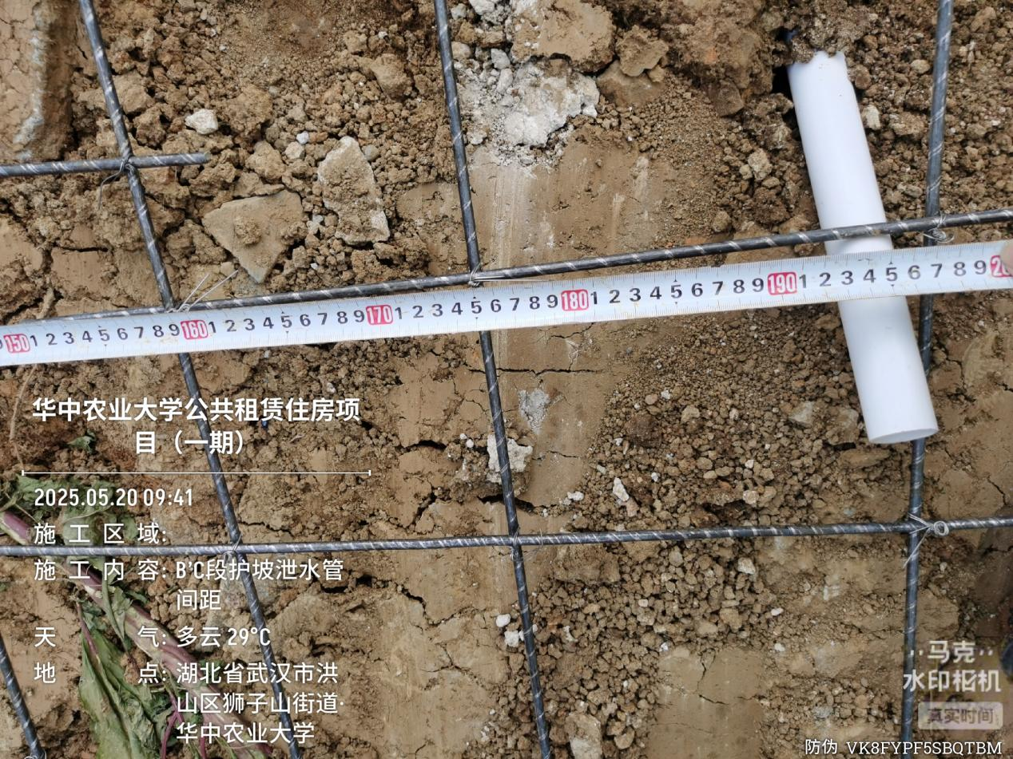
B’C段泄水管间距1950mm，间距满足设计要求
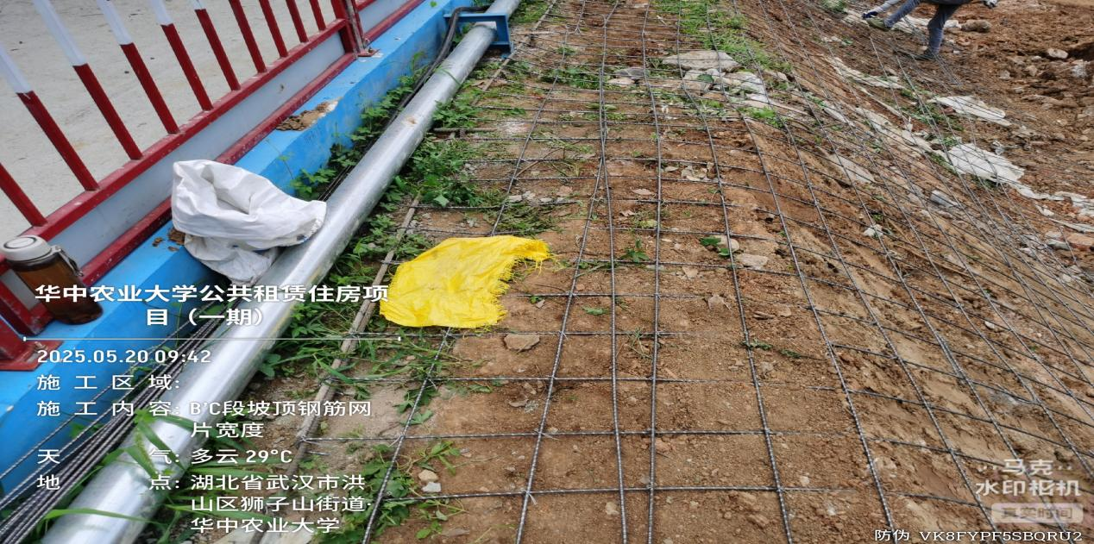

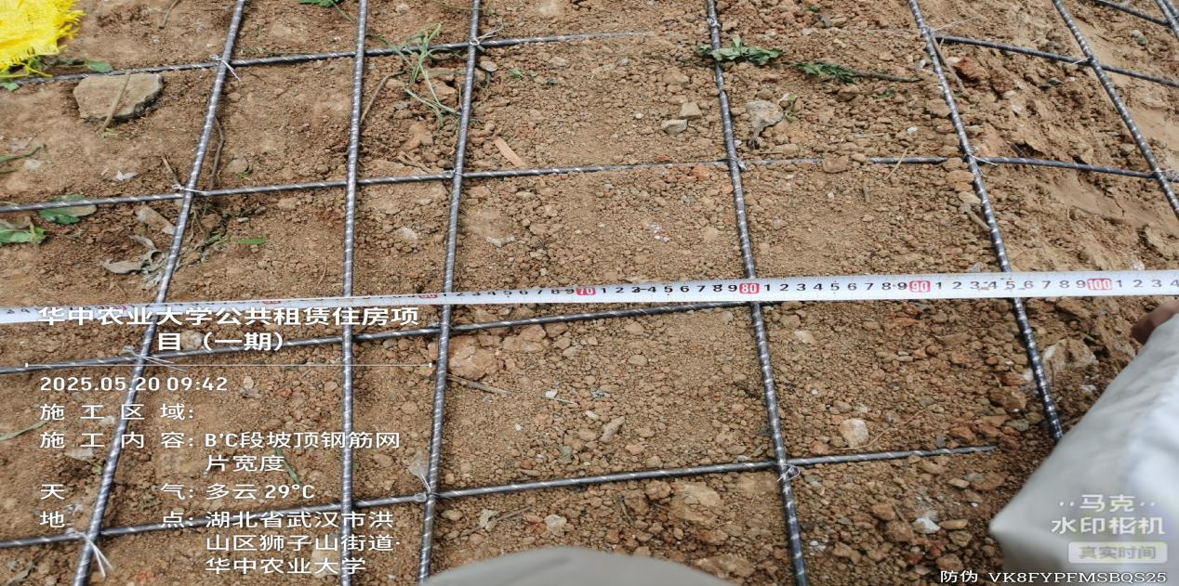

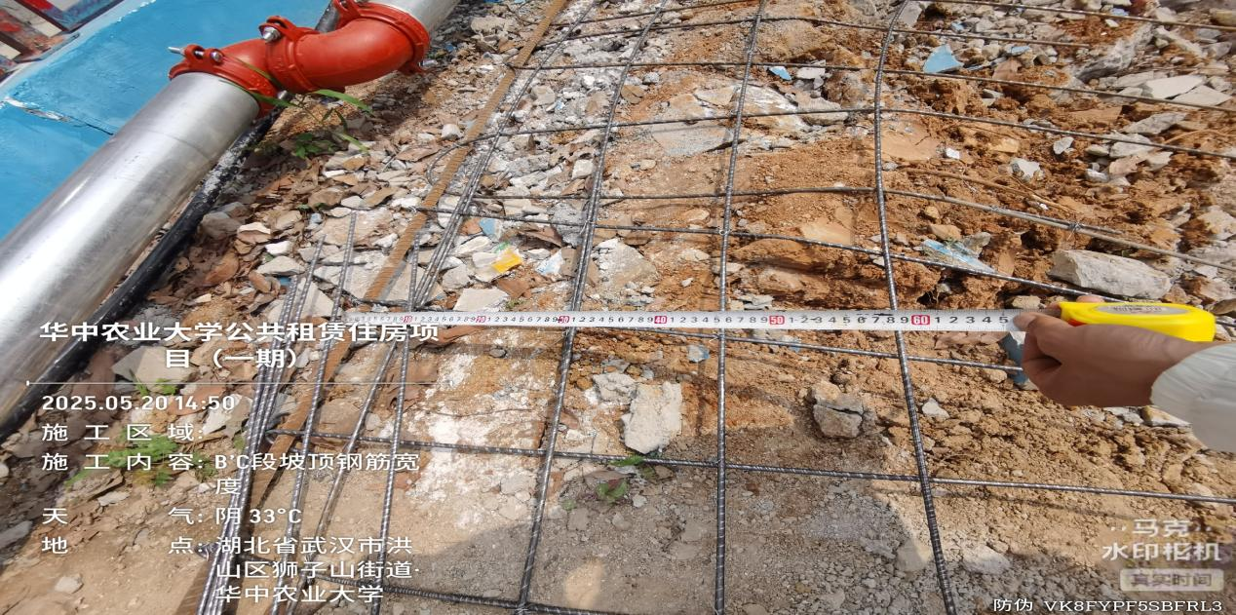
B’C段坡顶钢筋网片宽度650mm-950mm

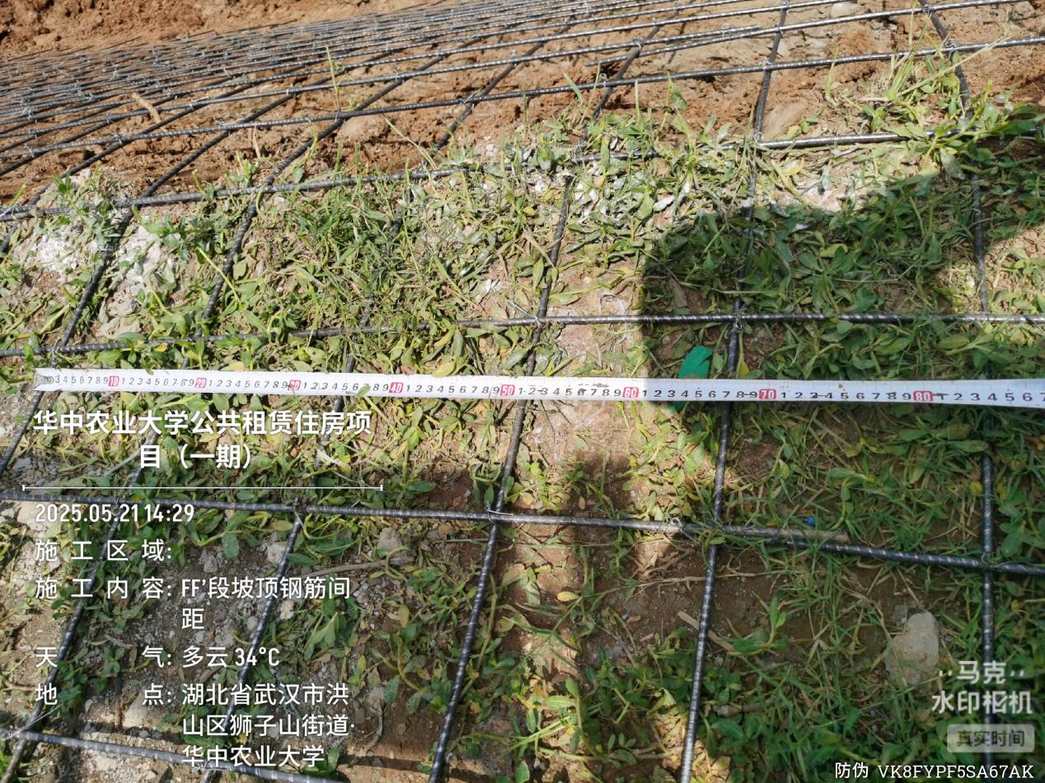

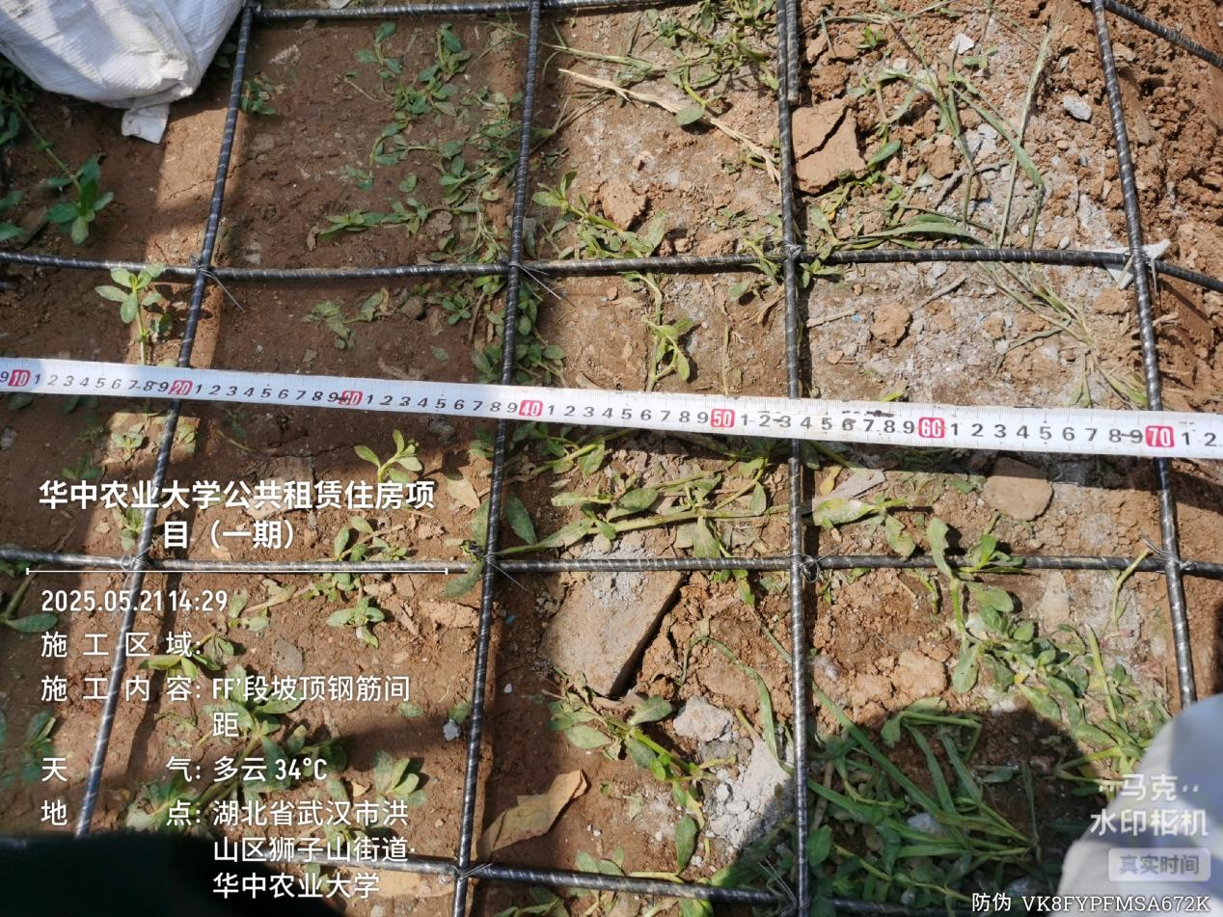
FF’段护坡钢筋网片@170*170mm，间距满足设计要求
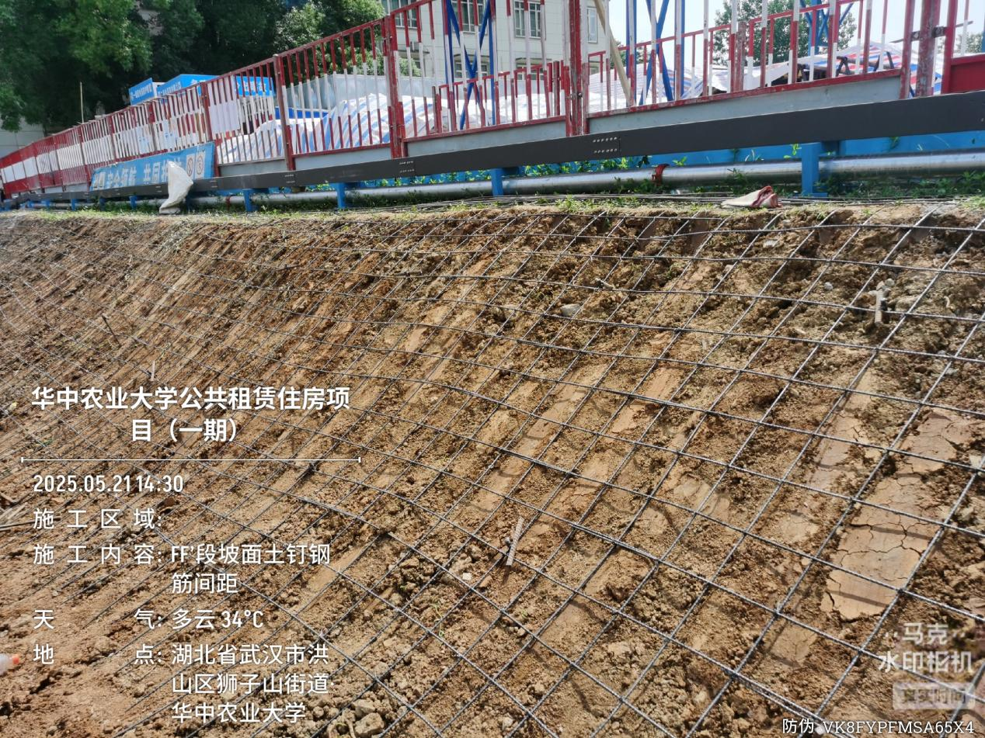

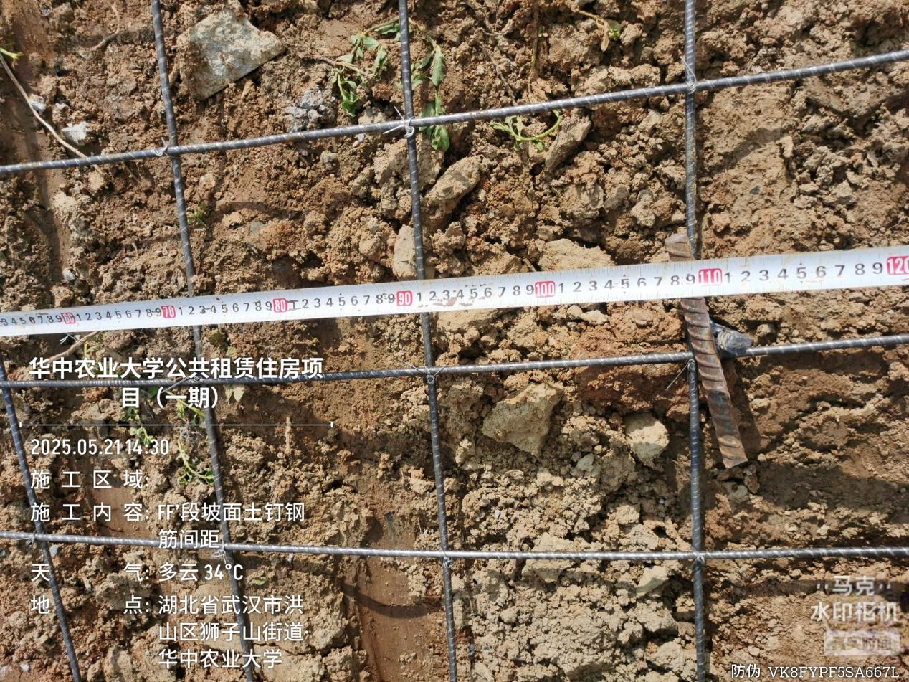
FF’段护坡土钉间距1100mm，间距满足设计要求

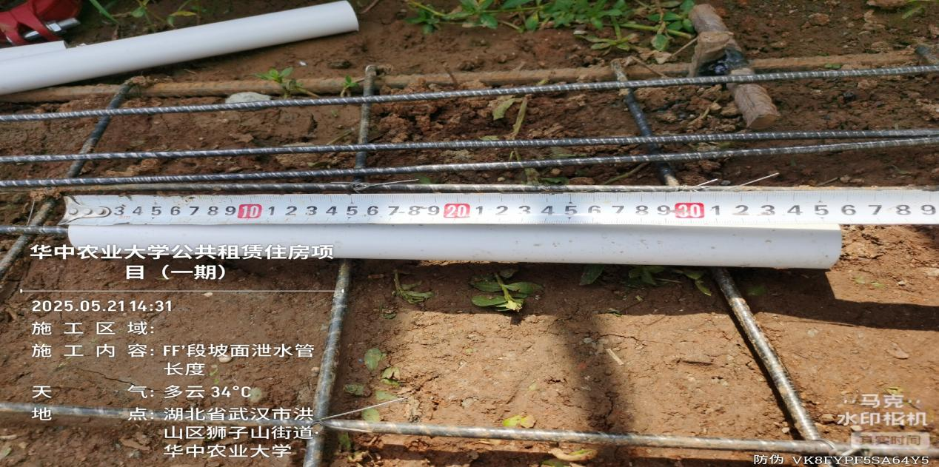

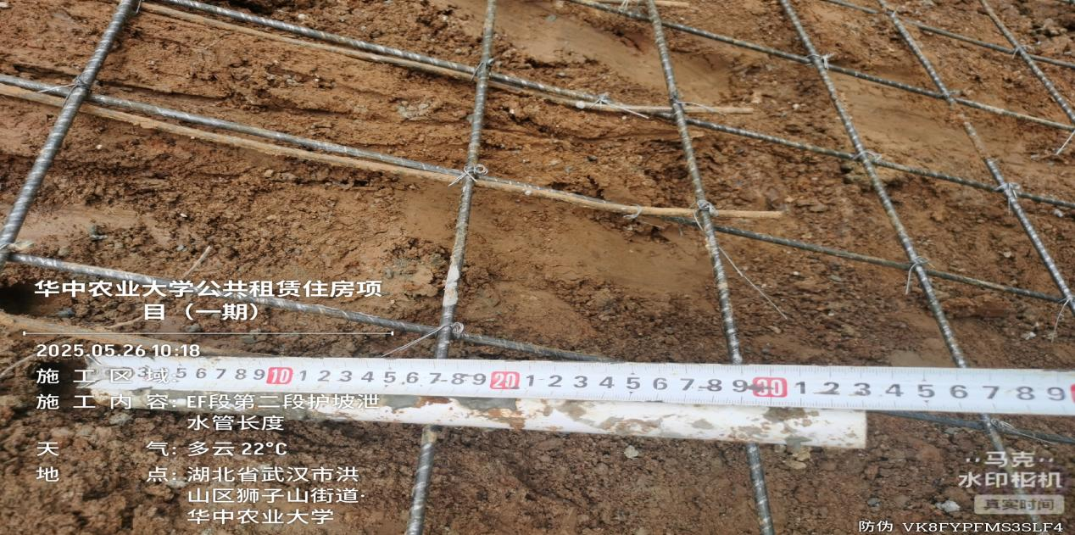

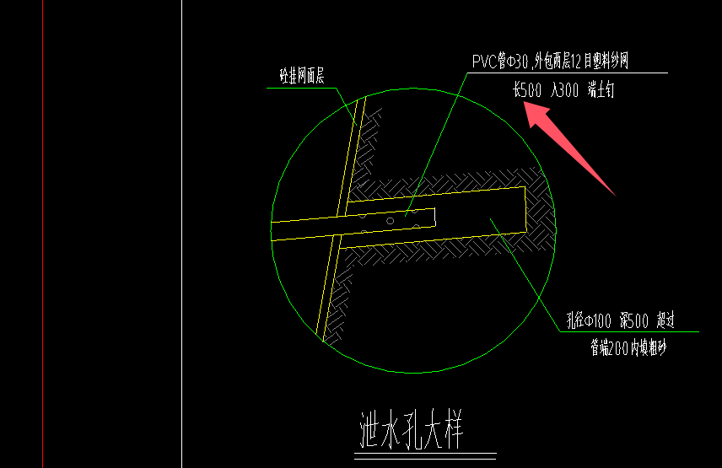
EF、FF’段护坡泄水管长度为330-360mm，不满足设计要求
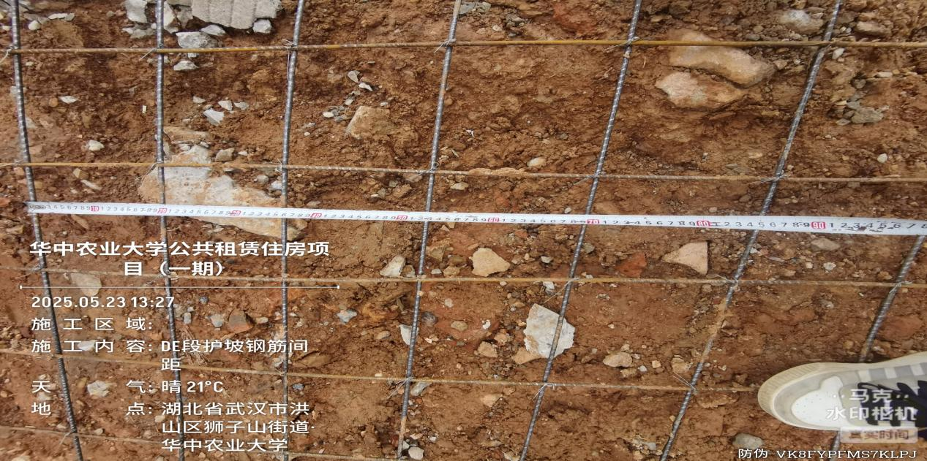

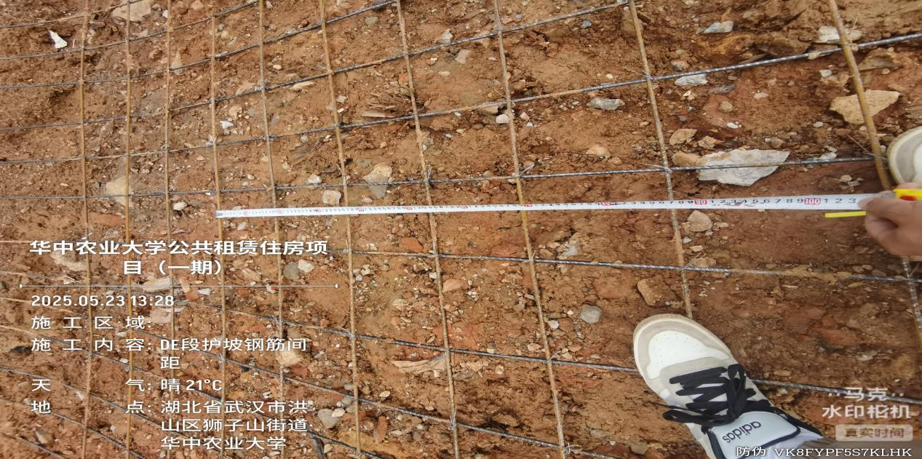
DE段护坡钢筋网片@160*160mm，间距满足设计要求
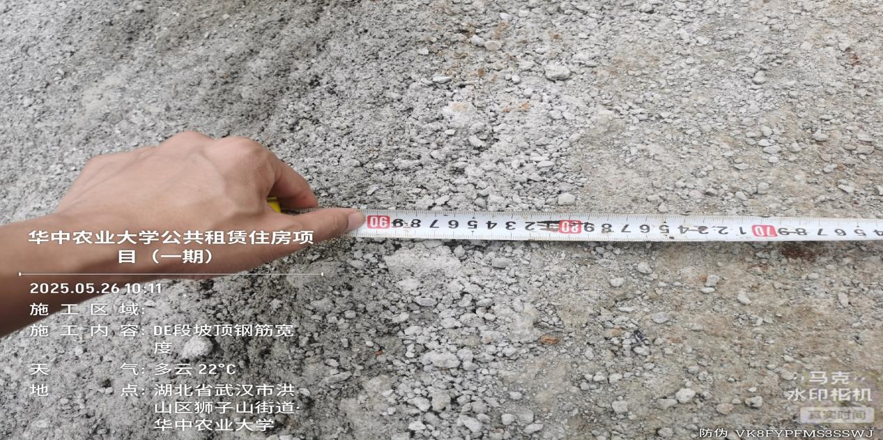
DE段坡顶钢筋网片宽度约为900mm
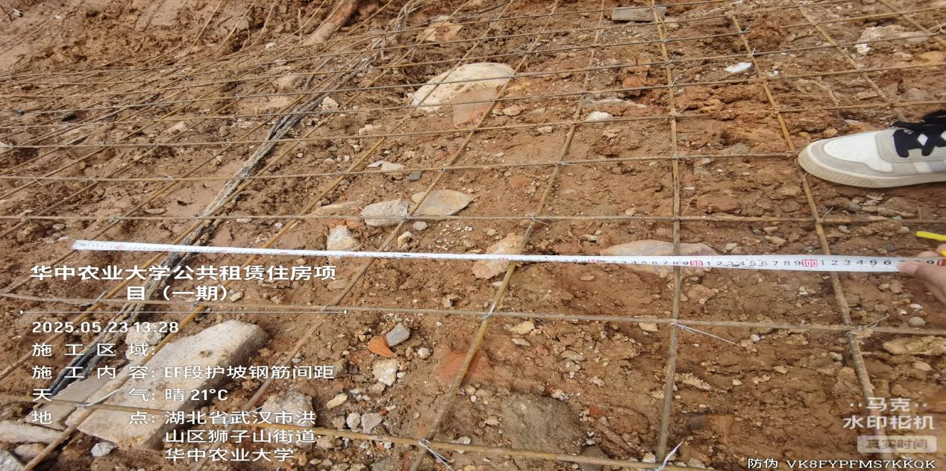

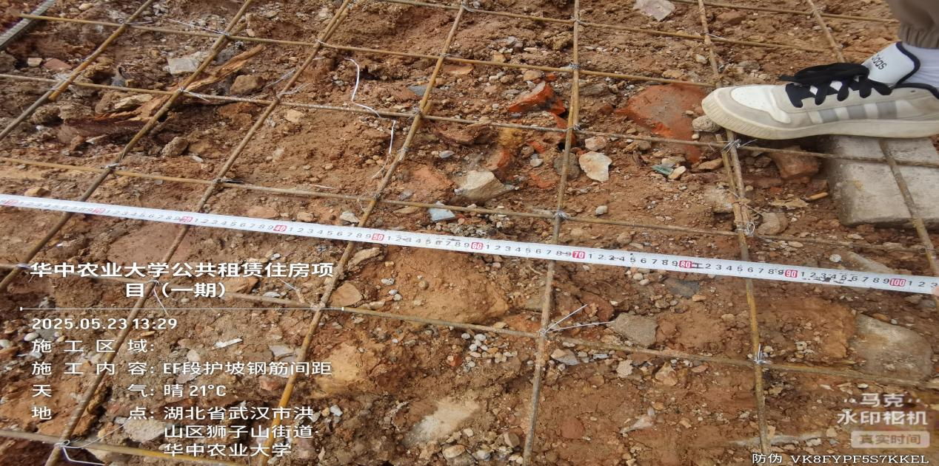
EF段护坡钢筋网片@160*160mm，间距满足设计要求
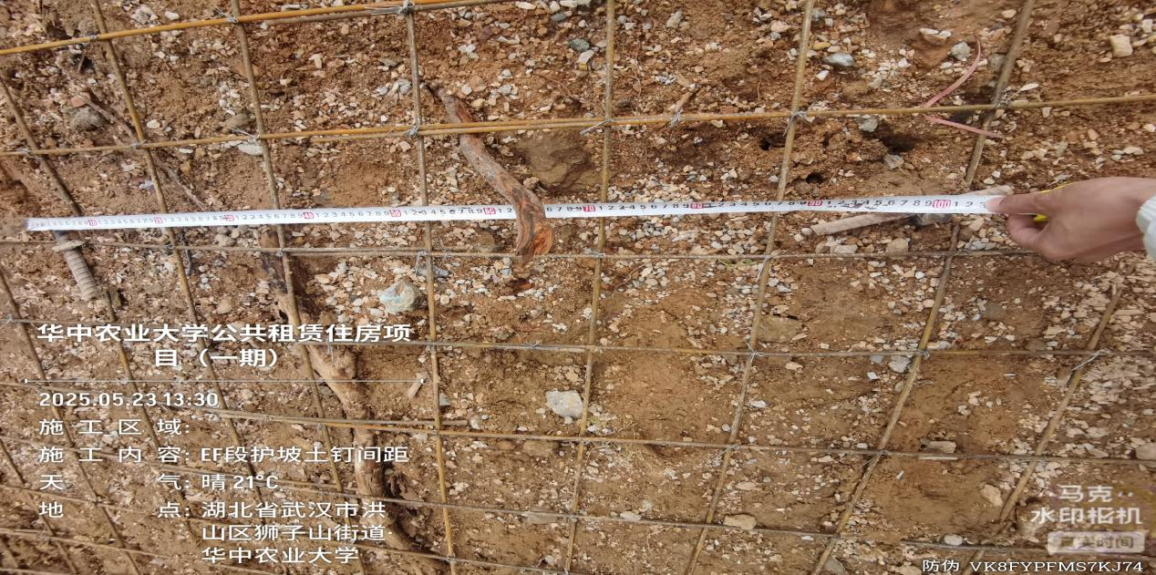
EF段护坡土钉间距1000mm，间距满足设计要求
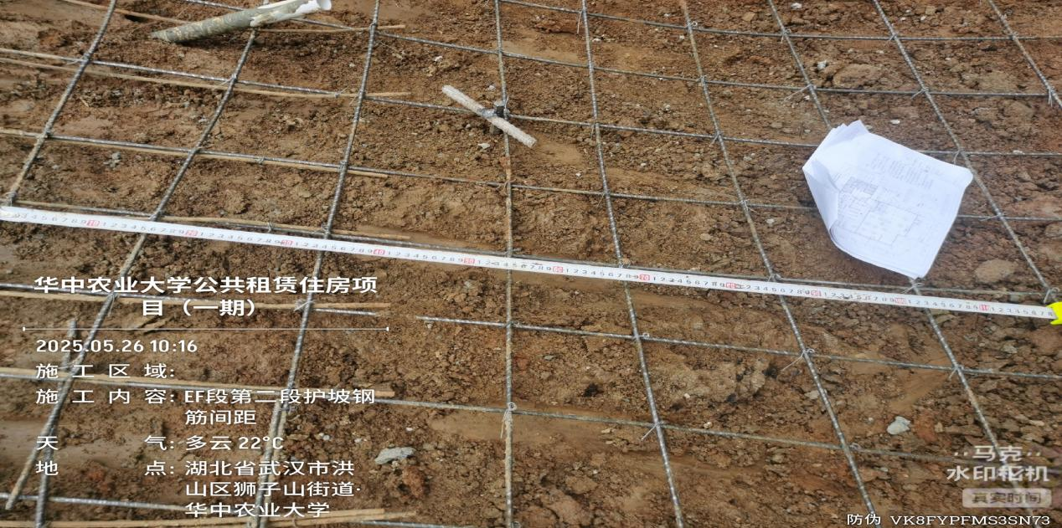

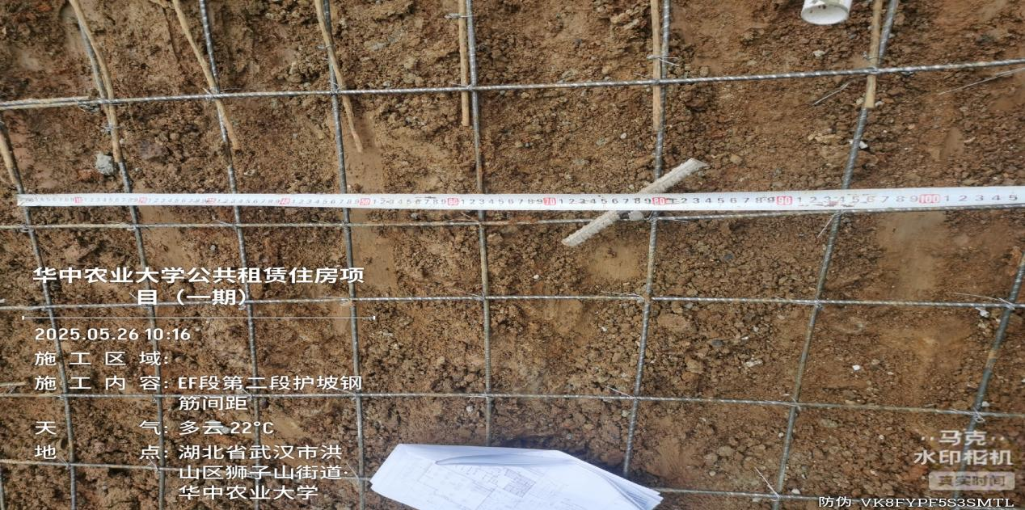
EF段第二段护坡钢筋网片@160*160mm，间距满足设计要求
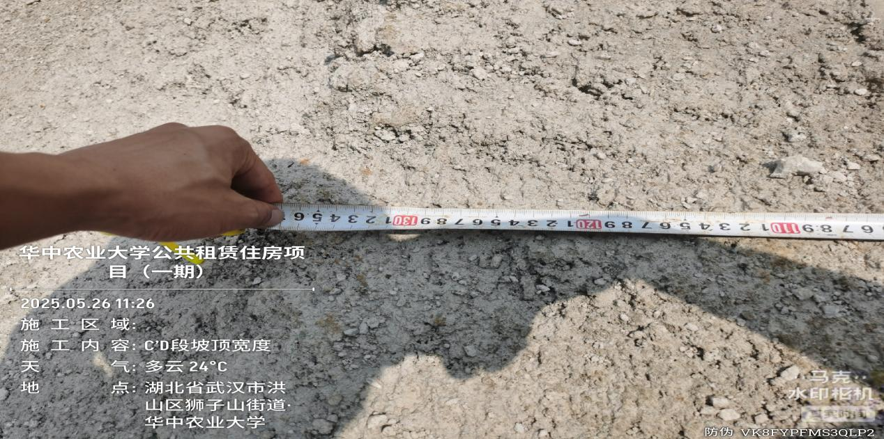
C’D段坡顶钢筋网片宽度约为1360mm
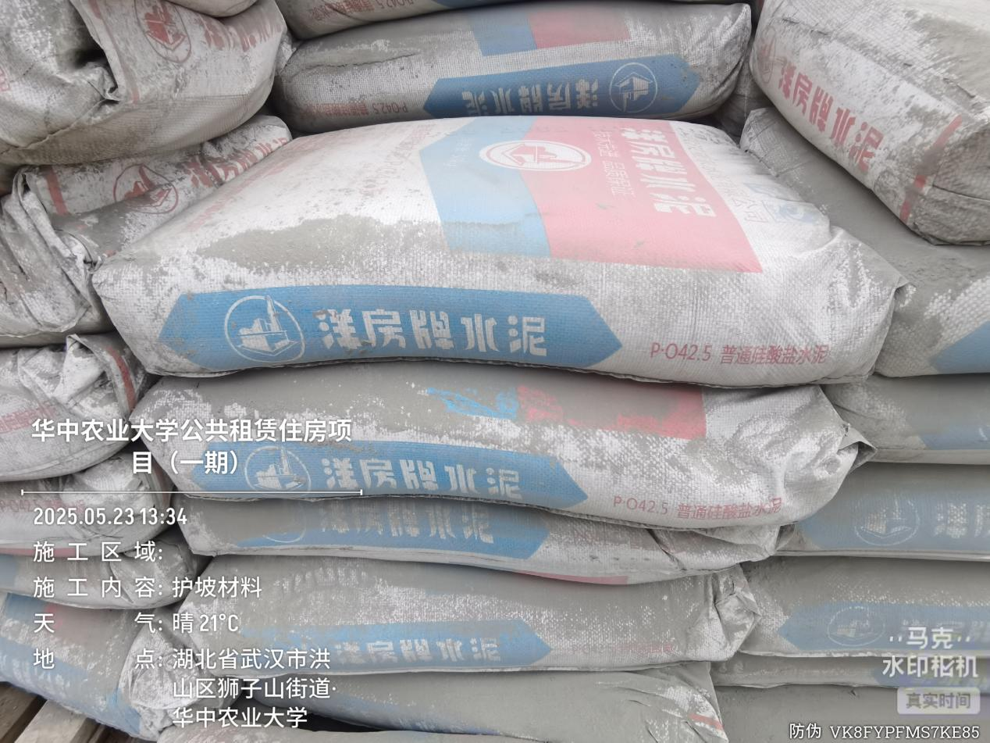
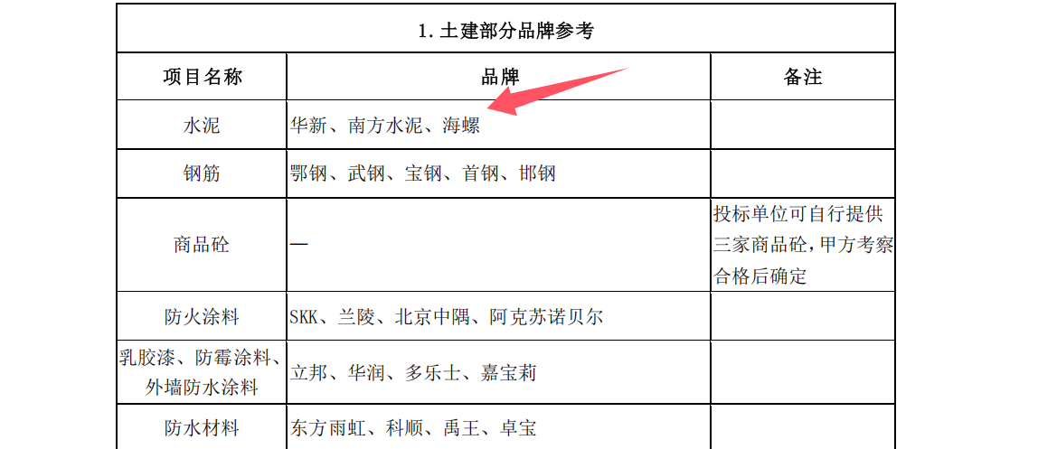

护坡施工进场水泥品牌为洋房牌，不满足招标文件要求

- 基坑电缆改迁（总包施工）
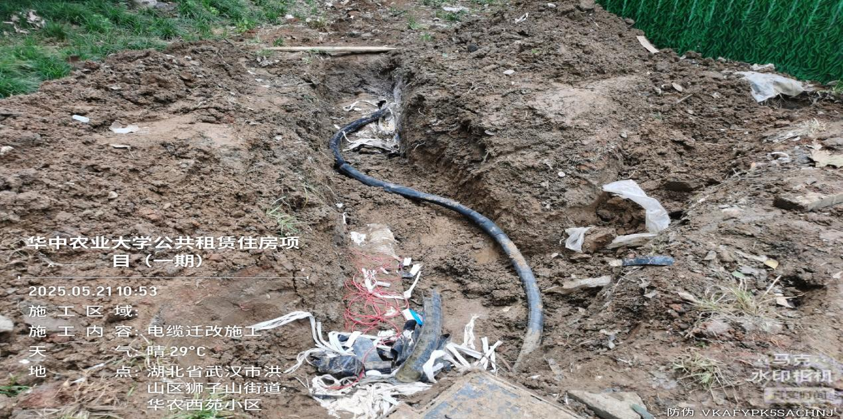

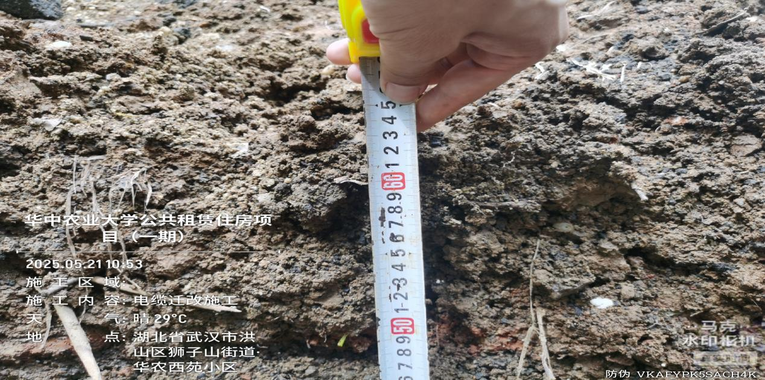

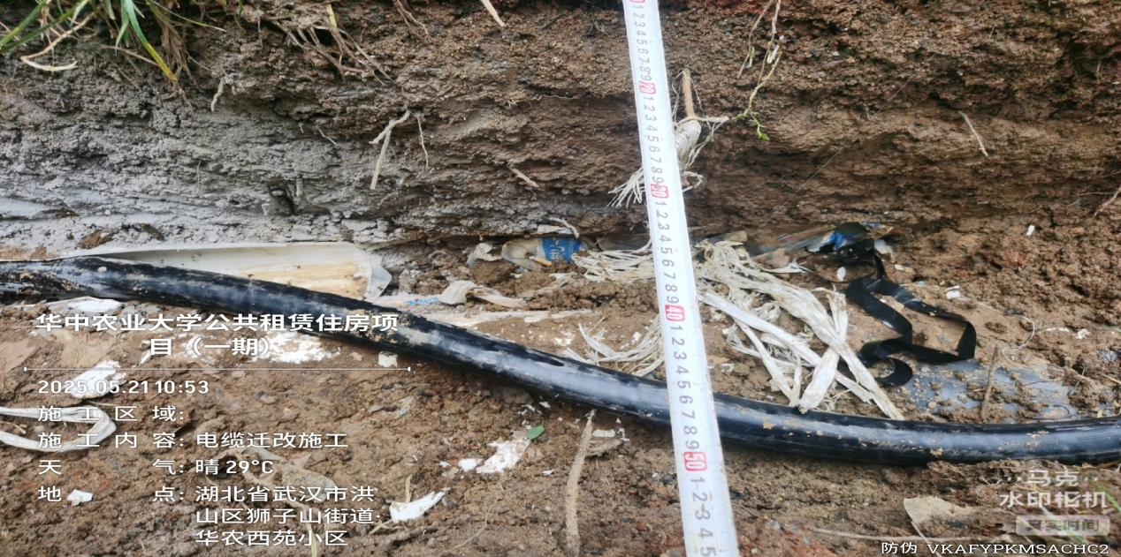
电缆改线，沟槽尺寸550*650mm（基坑内电缆学校已拆除）
4.基坑钢板桩施工
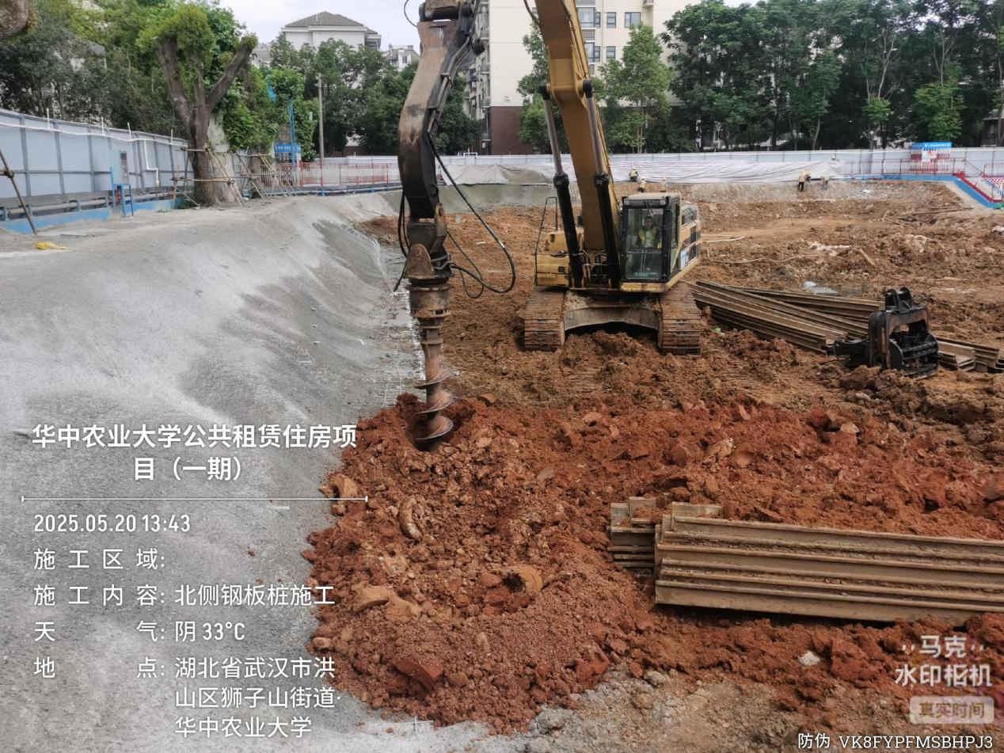

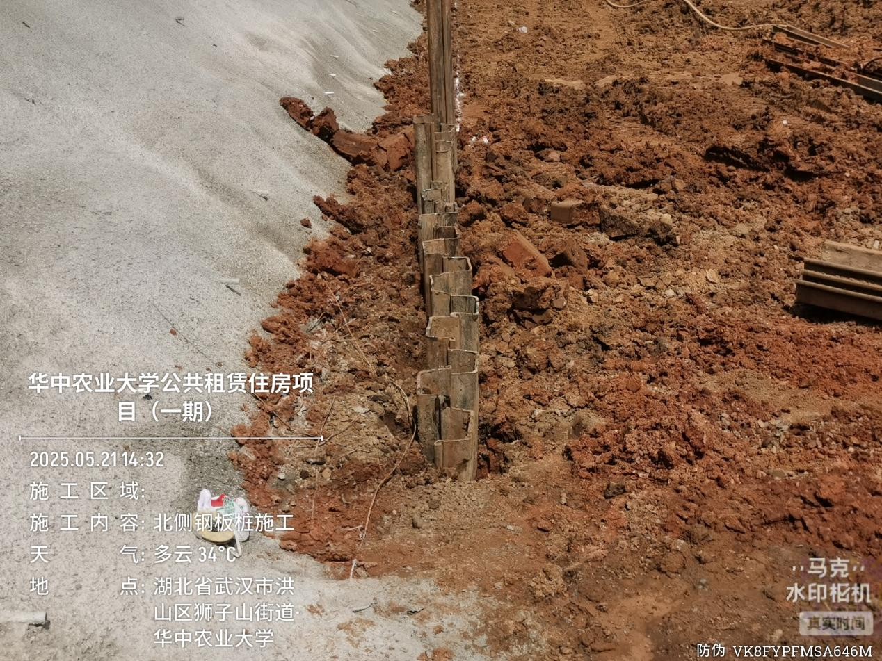
北侧钢板桩施工
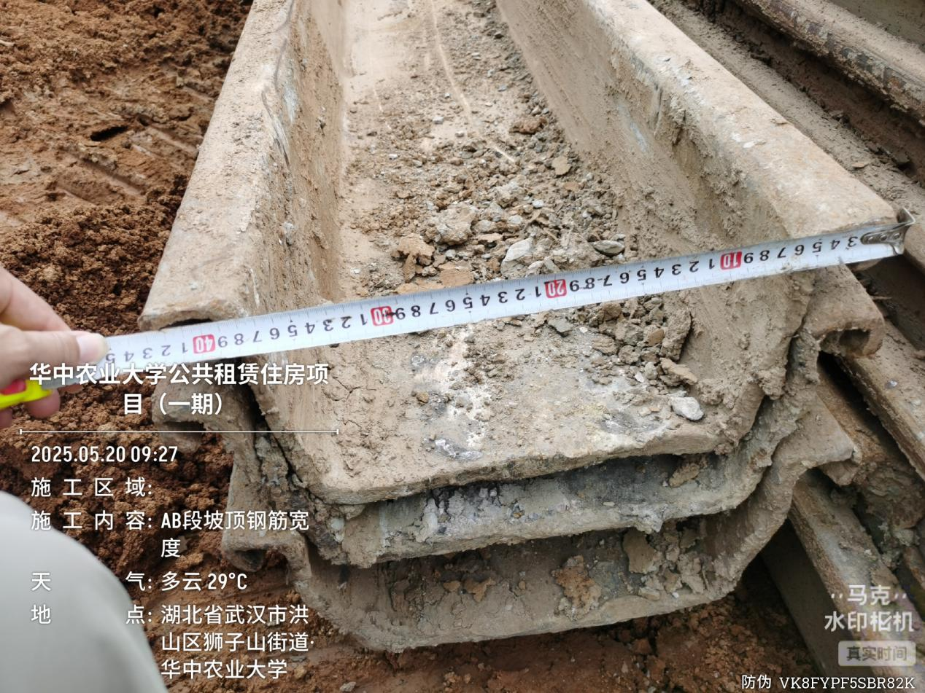

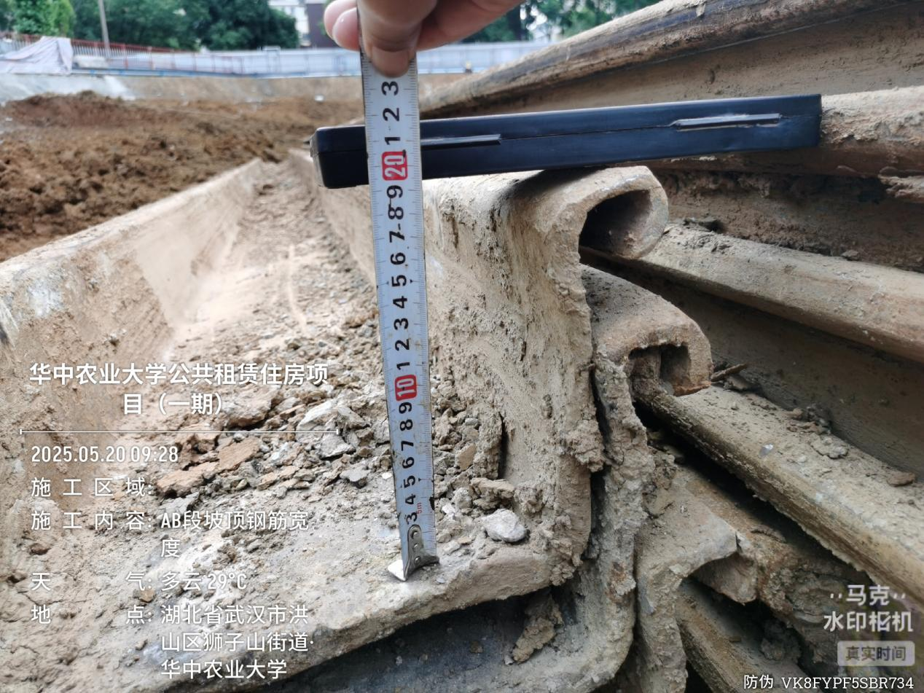
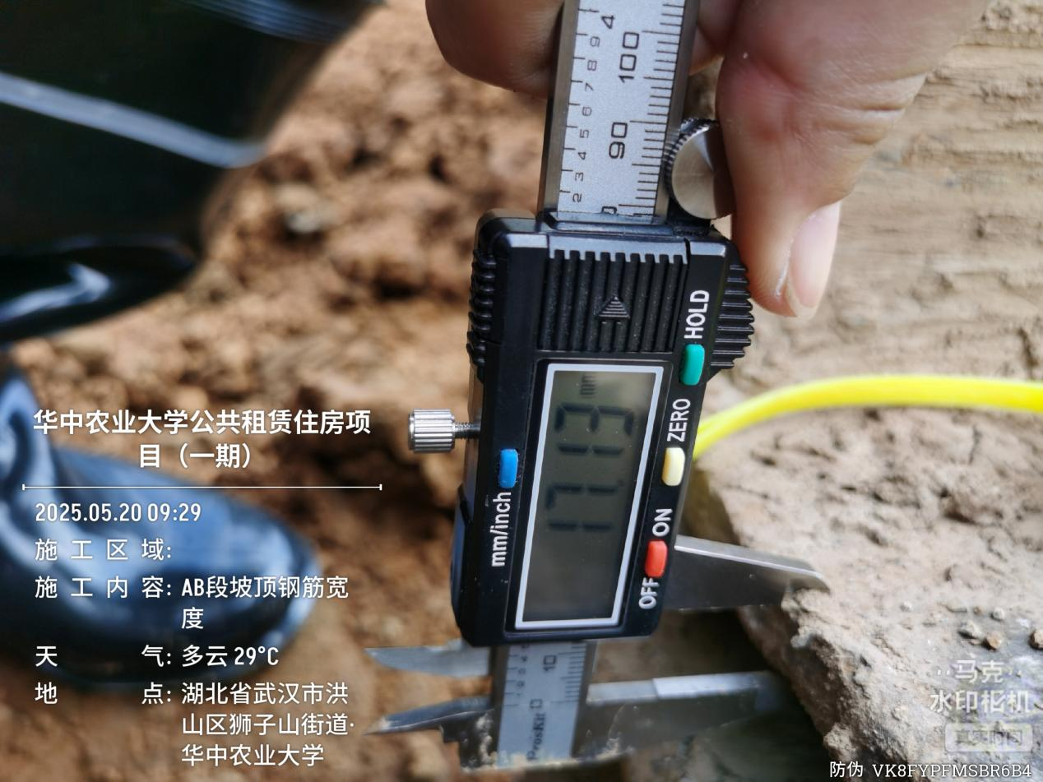

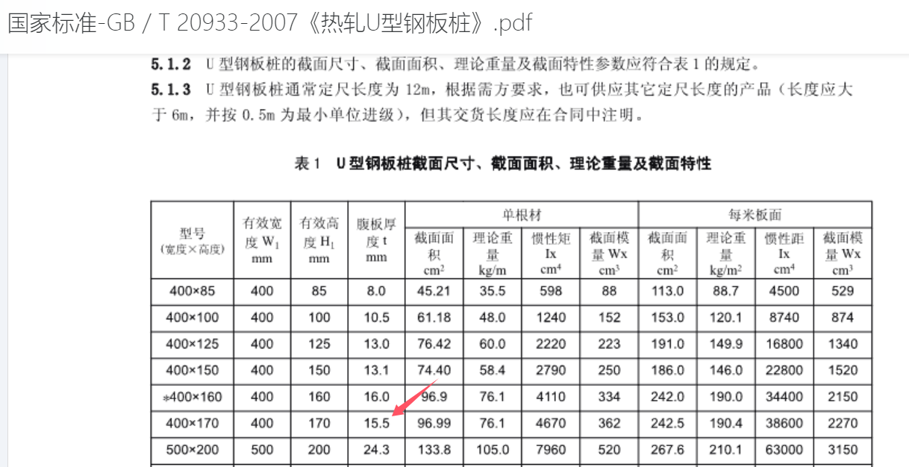
钢板桩规格400*170mm，厚度17.13mm，满足设计及规范要求
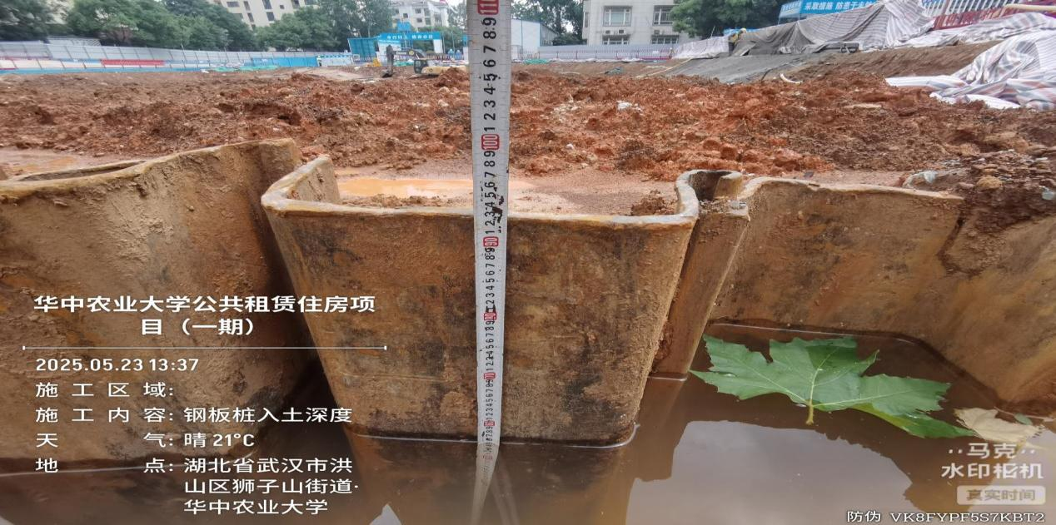

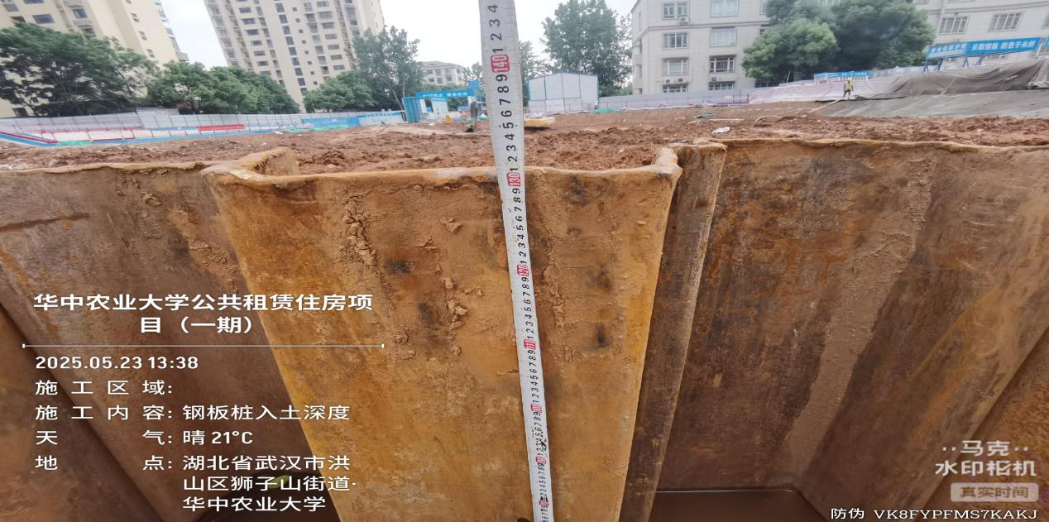

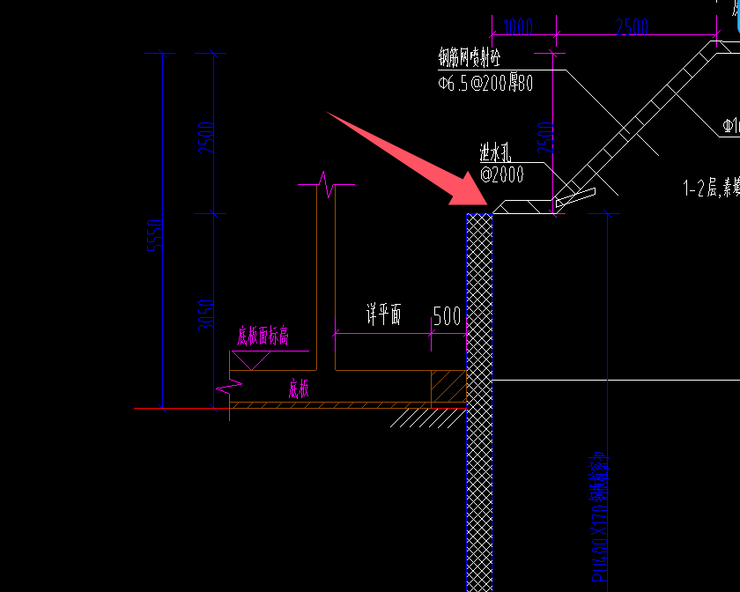
钢板桩顶高度突出护坡下平面高度930-1300mm，送桩深度为7700-8070mm，与图纸不符
5.塔吊基础施工
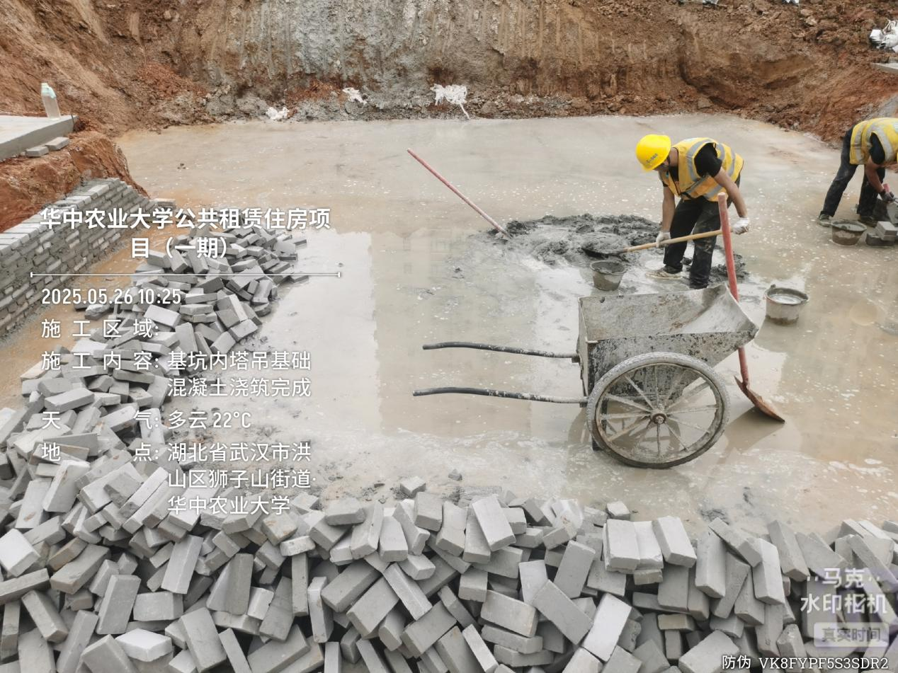

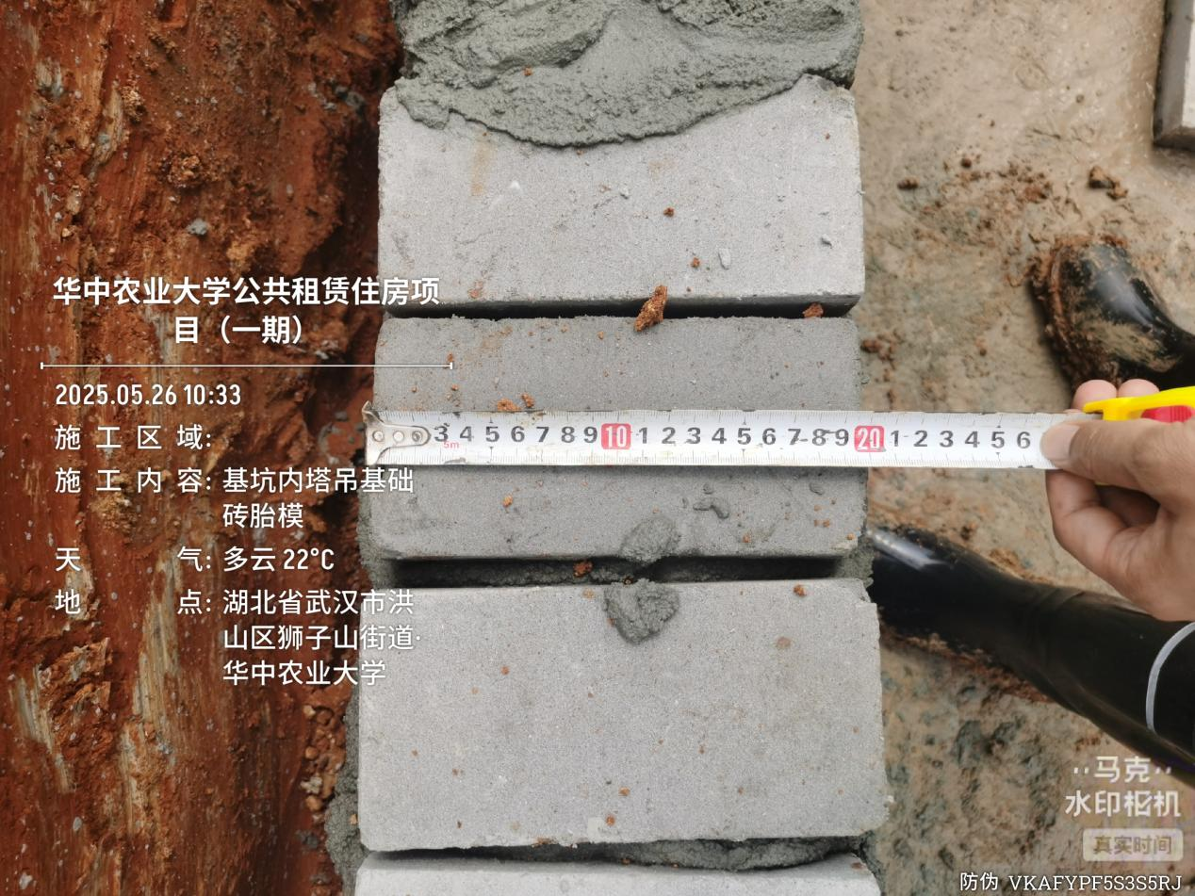
塔吊基础垫层浇筑完成，砖胎膜宽度200mm
- 下周施工进度计划：
1.基坑土方出土完成
2.塔吊基础开挖、垫层、砖胎膜、防水及保护层、钢筋及混凝土浇筑完成
3.抗浮锚杆施工
4.护坡施工
- 存在的问题及建议（附图）：
- 上周问题整改情况
序号 | 周报期数 | 发现问题 | 是否整改 | 备注
1 | 第1期 | 临建未按平面图布置，建议施工单位按实调整平面图。 | 已整改
2 | 第2期 | 靠动物实验室南侧、西侧新增临时道路、排水管预埋、雨水井等施工内容，暂未收到施工合同。 | 已收到电子版
3 | 第2期 | 现场临时道路抽查水稳层厚度为150mm，合同约定水稳层厚度为200mm。 | 未整改
4 | 第3期 | 现场新增临时道路路面硬化部分水稳层已施工完成，勘探现场时施工单位告知该部位已施工水稳层需铲除后重新施工，暂未收到相关资料。 | 未收到
5 | 第4期 | 水电迁改暂未收到施工合同 | 已收到电子版
6 | 第6期 | 水电迁改增加光缆施工，暂未收到签证资料。 | 未收到
7 | 第8期 | 基坑支护周边红白护栏现场做法与图纸不一致。 | 未收到
8 | 第9期 | AB段坡面泄水管未做反滤层，不满足设计要求 | 未整改
9 | 第9期 | AB段坡顶喷射混凝土局部厚度约为60mm，不满足设计要求 | 未整改
10 | 第9期 | 基坑内遗留混凝土破除，暂未收到相关资料 | 未收到
11 | 第9期 | 基坑电缆改迁，暂未收到相关资料 | 未收到

- 本周发现问题
1.EF、FF’段护坡泄水管长度为330-360mm，不满足设计要求。
2.护坡施工进场水泥品牌为洋房牌，不满足招标文件要求。
3.钢板桩顶高度突出护坡下平面高度930-1300mm，送桩深度为7700-8070mm，与图纸不符。
- 概算与实际施工做法变化对比分析
施工内容 | 图纸版本 | 概算做法 | 实际做法 | 造价变化
基坑红白护栏 | 5.7收到基坑支护图纸 | 1.2m高Φ48*3.0mm钢管 | 2*1.2m成品红白护栏，立柱规格30*30mm，20*20mm | 造价增加

五、跟踪关注：
1.土方开挖及外运工作
2.塔吊施工
3.护坡施工
4.抗浮锚杆施工
湖北宇泰工程造价咨询有限公司
2025年5月26日

